TOÁN
Số 0 trong phép trừ
I. YÊU CẦU CẦN ĐẠT
- Tính nhẩm được một số trừ đi 0.Vận dụng được kiến thức đã học để xử lí các tình huống trong cuộc sống.
* Góp phần hình thành và phát triển Năng lực, phẩm chất
- Năng lực: Năng lực sử dụng công cụ và phương tiện học toán; Năng lực tư duy và lập luận toán học; Năng lực giao tiếp toán học (đọc, viết được bảng trừ 5)
-Phẩm chất: linh hoạt, ham học (Tích cực tìm tòi và sáng tạo trong học tập, hoàn thành nhiệm vụ học tập)
II. ĐỒ DÙNG DẠY HỌC
GV: Tranh, bộ đồ dùng toán, video AI
HS: Bộ đồ dùng toán, vở bài tập.
III. CÁC HOẠT ĐỘNG DẠY - HỌC CHỦ YẾU:
1. Hoạt động Mở đầu
- HS chơi trò chơi” truyền điện “ ôn số 0 trong phép cộng”
- GV nhận xét, giới thiệu bài mới
2. Hoạt động Hình thành phép trừ đi 0
a. Hình thành biểu tượng ban đầu về kết quả phép tính một số trừ đi 0.
- HS quan sát gv thao tác trên vật thật, trên 2 đĩa táo
- GV cho HS quan sát video AI tình huống
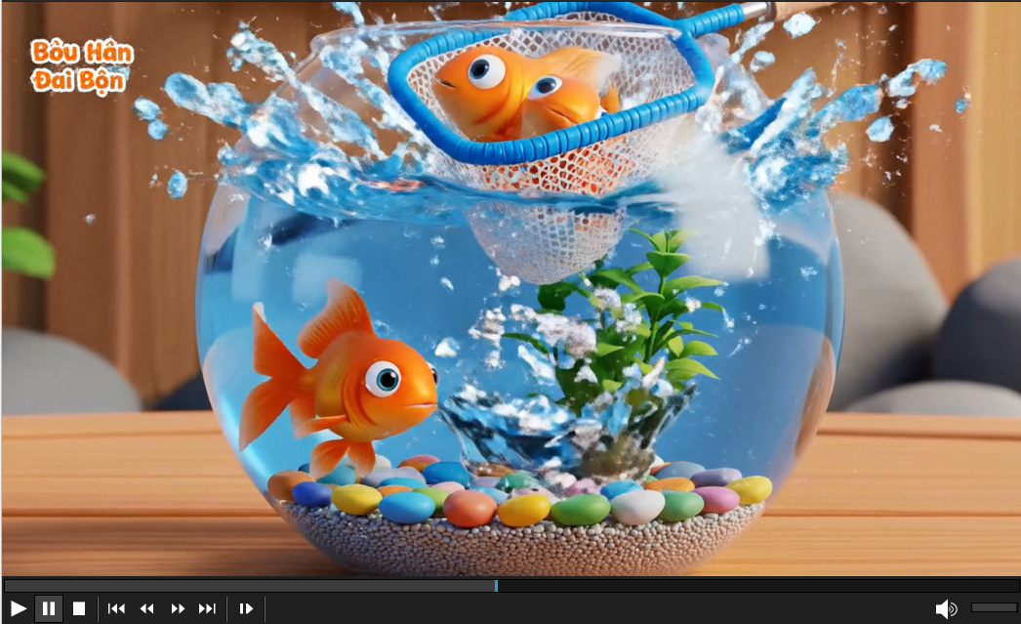

+TH1: Trong bình có 3 con cá, vớt 2 con cá, còn lại 1 con cá : 3 – 2 = 1
+TH2: Trong bình có 3 con cá, vớt 1 con cá, còn lại 2 con cá : 3 – 1 = 2
+TH3: Trong bình có 3 con cá, vớt 0 con cá, còn lại 3 con cá : 3 – 0 = 3
b. Nhắc lại, củng cố đi đến kết luận kết quả phép tính một số trừ đi 0.
- HS tiếp tục nêu các phép tính với các hình ảnh đã chuẩn bị sẵn
VD1+ HS lấy 2 que tính, lấy đi 0 que tính. Hỏi em còn bao nhiêu que tính?
+ HS nêu phép tính : 2 - 0 = 2
VD2 + Cô có 4 quyển vở, cô thưởng cho các bạn 0 quyển. Hỏi cô còn bao nhiêu?
+ HS nêu phép tính : 4 - 0 = 4.
- HS nhắc lại: Một số trừ đi 0 kết quả bằng chính số đó
VD 3+ Cô có 4 quyển vở, cô thưởng cho các bạn 4 quyển. Hỏi cô còn bao nhiêu?
+ HS nêu phép tính : 4 - 4 = 0.
- HS nhắc lại: Một số trừ đi chính nó kết quả bằng 0.
3.Hoạt động Thực hành.
*Bài 1: Tính? (CN)
- HS làm bài cá nhân vào VBT, HS trình bày trước lớp
- GV chốt kết quả đúng
3 - 0 = 3 4 - 0 = 4 6 - 0 = 6 0 - 0 = 0
- HS đọc bài
*Bài 2: Số? (CN)
- HS nghe gv hướng dẫn: Đây là máy tính.
VD 5 - 0 = 5 nên ở đầu ra có số 5
- HS làm bài, Trình bày trước lớp
5 - 0 = 5 2 - 0 = 2 1 - 0 = 1 2 + 4 - 0 = 6
- HS nghe gv chốt bài : Củng cố về số 0 trong phép trừ và máy tính.
*Bài 3: Số? (CN)
- HS làm bài, trình bày trước lớp
- HS nghe gv chốt bài: Củng cố về số 0 trong phép cộng, phép trừ
4 - 0 = 4 3 - 0 = 3 0 + 3 = 3 2 - 2 = 0
*Bài 4: Tính? (N2)
- HS làm bài theo nhóm vào VBT, trình bày trước lớp
- GV chốt cách làm: Tính từ trái sang phải.
3 - 0 + 1 = 3 + 1 = 4 4 + 1 – 0 = 5 – 0 = 5 3 - 3 + 2 = 0 + 2 = 2
5.Hoạt động Vận dụng, trải nghiệm
- HS đọc lại các phép tính đã học
- HS chơi trò chơi nêu tình huống để có phép tính : 3 - 3 + 4 = 4
- GV nhận xét chung giờ học, khen ngợi và động viên HS.
- Nhắc nhở học sinh học bài và chuẩn bị bài sau
IV. ĐIỀU CHỈNH SAU TIẾT HỌC

